INFORMACJA PRASOWA Warszawa, dn.01.07.2019 r.

Jacek Olechowski ponownie wybrany Prezesem Zarządu IAA Polska

Członkowie wybranego w czerwcu nowego Zarządu IAA Polska Międzynarodowego Stowarzyszenia Reklamy zdecydowali, że Prezesem na kadencję 2019–2021 będzie Jacek Olechowski. Wybory na Przewodniczącego przeprowadziła również Rada Nadzorcza Stowarzyszenia – przez najbliższe dwa lata pozostanie nim Jakub Potrzebowski.

Jacek Olechowski funkcję Prezesa Zarządu IAA Polska będzie pełnił po raz czwarty (jest wybierany na to stanowisko niezmiennie od 2012 roku). Olechowski jest jednym z pomysłodawców Reklamowego Okrągłego Stołu IAA Polska, a także powstałych na jego podstawie „Rekomendacji dla rynku reklamy na lata 2017-2020”. To właśnie ciągła aktualność przedstawionych w tym dokumencie postulatów była jednym z czynników, który wpłynął na decyzję Zarządu o przedłużeniu kadencji dotychczasowego Prezesa Stowarzyszenia.

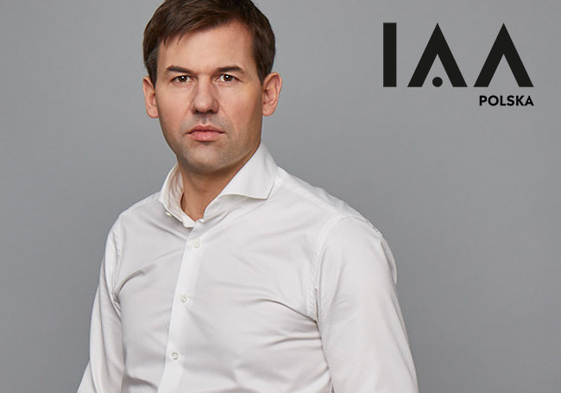
Olechowski jest prywatnym inwestorem działającym na rynku technologii i mediów od 1996 roku, a także założycielem i prezesem holdingu MEDIACAP SA (spółka notowana na parkiecie głównym GPW). Osiągnięcia Olechowskiego niejednokrotnie zostały docenione zarówno w Polsce, jak i na świecie. W 2005 dołączył do grona Young Global Leaders przy Światowym Forum Ekonomicznym w Davos. Jest wiceprezesem zarządu Global Dignity – organizacji pro publico bono założonej przez JE Haakona Księcia Koronnego Norwegii. Od 2017 jest też wiceprezesem Polskiej Rady Biznesu.

Wyboru Przewodniczącego dokonała także Rada Nadzorcza, która zadecydowała, że pozostanie nim Jakub Potrzebowski, który pełni tę funkcję od 4 lat. Potrzebowski jest partnerem zarządzającym w grupie komunikacyjnej Group One S.A. Wcześniej przez wiele lat był prezesem ZenithOptimedia Group. Jako jedyny Polak uczestniczył w spotkaniach międzynarodowego komitetu ZenithOptimedia Worldwide. Jest członkiem Polskiej Rady Biznesu.

IAA Polska Międzynarodowe Stowarzyszenie Reklamy działa w Polsce od 1993 r. Aktualnie należy do niego już 133 członków. Obowiązki dyrektora generalnego IAA Polska od 6 lat pełni Jerzy Minorczyk.

Pełen skład nowych władz Stowarzyszenia wybranych podczas Walnego Zgromadzenia Członków 11 czerwca 2019 r. dostępny pod linkiem:
http://iaa.org.pl/nowe-wladze-iaa-polska-wybrane-podczas-walnego-zebrania-czlonkow/

***
IAA Polska. Międzynarodowe Stowarzyszenie Reklamy
IAA Polska Międzynarodowe Stowarzyszenie Reklamy to organizacja, której misją jest dialog. Jest jedynym stowarzyszeniem, które skupia przedstawicieli wszystkich uczestników procesu komunikacji marketingowej w Polsce: reklamodawców, agencje reklamowe, domy mediowe, media, również agencje badawcze, audytorów mediowych i inne podmioty z grupy professional services. Jest platformą wymiany doświadczeń, formułowania potrzeb i podejmowania inicjatyw, dzięki którym rynek usług marketingowych może harmonijnie wzrastać i rozwijać się. Dba o to, by głos branży był obecny i szanowany w debacie publicznej.
Dzięki przynależności do Stowarzyszenia jego członkowie nie tylko wymieniają doświadczenia, ale też uczestniczą w działaniach na rzecz rozszerzenia swobody komunikowania się producentów i konsumentów, wpływają na kształt i jakość regulacji dotyczących całej branży marketingowej oraz kształtują wizerunek reklamy odpowiedzialnej społecznie i etycznej.
IAA Polska jest częścią największego stowarzyszenia marketingowego na świecie, istniejącego od 1938 roku. Ambicją tego globalnego partnerstwa jest wytyczanie kierunku, w jakim rozwija się branża komunikacji marketingowej. W Polsce działa nieprzerwanie od 1993 roku i jest miejscem spotkań najwybitniejszych przedstawicieli tego sektora gospodarki w naszym kraju.
Oficjalna strona IAA Polska: www.iaa.org.pl
International Advertising Association IAA
IAA powstało w 1938 roku w celu promowania odpowiedzialnego marketingu. Centrala IAA znajduje się w Nowym Jorku, lokalne oddziały w ponad 40 krajach. Jest to jedyne w swoim rodzaju globalne partnerstwo, którego członkami są reklamodawcy, media, agencje reklamowe, badawcze i public relations, firmy medialne oraz instytucje edukacyjne. IAA jest platformą dedykowaną zagadnieniom branżowym, której celem jest ochrona i zwiększenie wolności słowa, odpowiedzialna reklama pozwalająca konsumentom na dokonywanie świadomych wyborów oraz edukacja specjalistów w dziedzinie marketingu.
Oficjalna strona IAA Global: www.iaaglobal.org

Kontakt dla mediów:
Katarzyna Małek
PR Manager
k.malek@iaa.org.pl
tel.. 663-244-612

